Moje kino LIVE se vrací, zahájí filmem V síti s debatou
Již tuto sobotu 3. října se vrací projekce ve virtuálním kinosále Moje kino LIVE. Diváci tak budou moci z pohodlí domova zhlédnout pečlivě kurátorovanou nabídku filmů, od nejčerstvějších novinek po starší oblíbené kousky. V programu dále nebudou chybět ani přednášky či diskuse se zajímavými hosty a další alternativní obsah. Stejně jako na jaře půjde díky pevně stanovenému času projekcí, úvodům dramaturgů, ruchům z kina a dalším přidruženým formátům o zážitek navozující atmosféru kina. Diváci si v online kině budou moci již 30 minut před projekcí povídat s ostatními, své zážitky a dojmy mezi sebou mohou pomocí chatu sdílet také po skončení promítání. První projekcí bude V síti (15+) s následnou debatou s režisérem Vítem Klusákem a herečkou Terezou Těžkou, kterých se prostřednictvím chatu můžete na cokoliv zeptat.
„Rozhodli jsme se projekce obnovit zatím na bázi nepravidelných uvedení, a to zhruba dvakrát týdně. Online prostředí k našim životům neodmyslitelně patří a věříme, že formát sdíleného zážitku, který se co nejvíc podobá návštěvě kina, bude mít svoje diváky i v budoucnu. Důležitou součástí je také nabídka soukromých projekcí, které pro firmy a další subjekty přizpůsobíme na míru,“ říká Petra Špačková, koordinátorka projektu.
První projekce obnoveného online kina proběhne již tuto sobotu 3. října ve 20:30. Bude se jednat o dokument V síti (15+), který upozorňuje na chování sexuálních predátorů na internetu a v posledních měsících otřásl českou společností. Po filmu proběhne diskuse s režisérem Vítem Klusákem a herečkou Terezou Těžkou. Během ní se diváci mohou z pohodlí domova prostřednictvím chatu hostů zeptat na vše, co je zajímá.
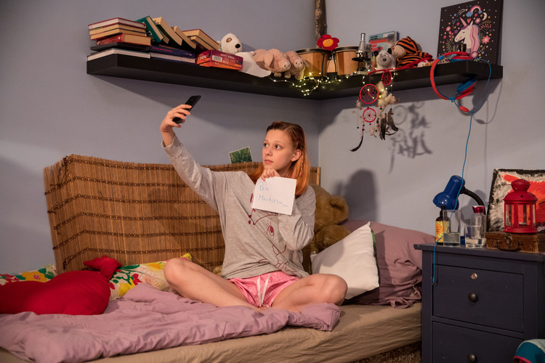
Další projekcí bude intimní dokument Gero von Boehma s názvem Helmut Newton: Nestoudná krása. Snímek o kontroverzním i oceňovaném fotografovi, který změnil svět módy, sklízí od svého nedávného uvedení do kin nadšené reakce. Úvodu k filmu se ujmou fotografové Gabina Fárová a Robert Vano, publikum přivítá filmový kritik Vít Schmarc. Diváci se mohou těšit také na norský snímek o dospívání Disco s hvězdou seriálu Skam Josefine Frida v hlavní roli, či strhující drama nominované na Oscara pro nejlepší zahraniční film Corpus Christi.
Předprodej vstupenek probíhá přes portál GoOut. Více o projektu na www.mojekinolive.cz.

Foto filmy (přihlašovací údaje na vyžádání)
Událost na Facebooku

__________________________________________________________________________________
Kontakt pro média
Petra Špačková, petra@mojekinolive.cz, +420 775 244 451

